Утверждено

постановлением Администрации

Панкрушихинского района

от «__» ________2015 г. № ___

Администрация Панкрушихинского района

Алтайского края

Схема размещения рекламных конструкций на территории муниципального образования Панкрушихинский район Алтайского края

2015

- Общие положения

В соответствии с Федеральными законами № 38-ФЗ от 13.13.2006 «О рекламе», № 98-ФЗ от 07.05.2013 «О внесении изменений в Федеральный закон «О рекламе» и отдельные законодательные акты Российской Федерации», согласно постановления Администрации Алтайского края № 661 от 18.12.2013 «Об утверждении Порядка предварительного согласования схем размещения рекламных конструкций на земельных участках независимо от форм собственности, а также на зданиях или ином недвижимом имуществе, находящихся в государственной собственности Алтайского края или муниципальной собственности, и вносимых в них изменений», Администрацией Панкрушихинского района подготовлена «Схема размещения рекламных конструкций на территории муниципального образования Панкрушихинский район Алтайского края»
Схема размещения рекламных конструкций на территории муниципального образования Панкрушихинский район Алтайского края (далее - Схема) устанавливает необходимые требования по обеспечению благоприятной визуально-рекламной сельской среды для граждан проживающих на данной территории.

2. Схема размещения рекламных конструкций

Схема размещения рекламных конструкций является документом, определяющим места размещения рекламных конструкций, типы и виды рекламных конструкций, установка которых допускается на данных местах и соответствует архитектурному облику сложившейся застройки.
Схема размещения рекламных конструкций состоит из отдельных фрагментов, выполнена на цветной картографической основе с использованием материалов документов территориального планирования Панкрушихинского района.
В схеме размещения рекламных конструкций на территории муниципального образования Панкрушихинский район Алтайского края имеются существующие и проектируемые рекламные конструкции:

-с. Панкрушиха, ул. Ленина, ориентировочно напротив АЗС «Автобар» автодорога Крутиха – Панкрушиха – Хабары – Славгород – граница республики Казахстан, км 63 +100, слева (конструкция № 1, фрагмент №1)(проектируемая);
- с. Панкрушиха, автодорога Крутиха – Панкрушиха – Хабары –Славгород –граница республики Казахстан, км 56 +050, слева (конструкция № 2, фрагмент № 2 (существующая);
- с. Подойниково, ул. Строительная, 7 ,автодорога Крутиха – Панкрушиха – Хабары – Славгород–граница республики Казахстан, км 51 +200, слева, (конструкция № 3, фрагмент №2) (проектируемая);
- с. Высокая Грива, автодорога Крутиха – Панкрушиха – Хабары –
Славгород – граница республики Казахстан, км 37 +700, слева, ул. Трактовая (конструкция № 4, фрагмент № 3) (проектируемая);

Существующие типы рекламных конструкций:
Щит (размер: 3м х 6м,) - щитовая рекламная конструкция среднего формата, имеющая внешние поверхности, специально предназначенные для размещения рекламы. Щит состоит из фундамента, каркаса, опоры и информационного поля размером 3м х 6м.
Проектируемые рекламные конструкции:
Щиты 2 х 4 м - щитовые рекламные конструкции среднего формата, имеющие внешние поверхности, специально предназначенные для размещения рекламы. Щиты состоят из фундамента, опоры, каркаса и информационного поля размером 2 х 4 м. Каркас-металлический, материал для размещения - баннер. Площадь информационного поля щита определяется общей площадью его сторон. Количество сторон щита не может быть более двух.
Щиты, выполненные в одностороннем варианте, должны иметь декоративно оформленную обратную сторону.
Щиты 3 х 6 м («Билборды») - щитовые рекламные конструкции среднего формата, имеющие внешние поверхности, специально предназначенные для размещения рекламы. Щиты состоят из фундамента, опоры, каркаса и информационного поля размером 3 х 6 м. Каркас-металлический, материал для размещения - баннер. Площадь информационного поля щита определяется общей площадью его сторон. Количество сторон щита не может быть более двух. Фундамент щита не должен выступать над уровнем дорожного покрытия. В исключительных случаях, когда заглубление фундамента невозможно, допускается размещение с частичным заглублением фундамента на 0,1 – 0,2 м при наличии бортового камня или дорожных ограждений.
Щиты, выполненные в одностороннем варианте, должны иметь декоративно оформленную обратную сторону.

- Требования
3.1.Требования к рекламным конструкциям

Рекламные и информационные конструкции, установленные на территории муниципального образования Панкрушихинский район Алтайского края должны соответствовать внешнему архитектурному облику сложившейся застройки.
Рекламная конструкция должна использоваться исключительно в целях распространения рекламы, социальной рекламы. Не допускается эксплуатация рекламных и информационных конструкций без размещенных на них информационных сообщений (изображений).
Рекламные и информационные конструкции должны быть спроектированы, изготовлены и установлены в соответствии с требованиями ГОСТ Р 52044- 2003, существующими строительными нормами и правилами, ПУЭ, техническими регламентами и другими нормативными актами, содержащими требования для конструкций данного типа. Все конструкции должны соответствовать требованиям соответствующих санитарных норм и правил (в том числе требований к освещенности, электромагнитному излучению и пр.).
Конструктивные элементы жесткости и крепления (болтовые соединения, элементы опор, технологические косынки и т.п.) рекламных и информационных конструкций должны быть закрыты декоративными элементами.
Рекламные конструкции, а также рекламные и информационные изображения, размещаемые на них, должны соответствовать контексту градостроительной ситуации, улучшая визуальный образ, подчеркивая индивидуальность сложившейся застройки. Основные критерии, по которым обеспечивается наиболее полное соответствие:
колористика - для оформления рекламных конструкций используются цвета, сочетающиеся с окружающим фоном;
стилистика окружающей среды - при проектировании рекламных конструкций учитывается пластика архитектуры, ее исторические особенности;
пропорции и масштаб - размеры рекламных конструкций и элементов изображений соответствуют размерам окружающих объектов, учитывают особенности их архитектуры;
структура - при размещении рекламных конструкций учитывается существующая в архитектурной среде структура, периодичность с целью формирования целостного восприятия сельского пространства.
Цветовое решение наземных рекламных конструкций должно отвечать сложившейся колористике среды населенных пунктов Панкрушихинского района:
- гармонировать с архитектурно-пространственным окружением и другими элементами благоустройства и оборудования;
- иметь нейтральный унифицированный характер на основе ограниченного числа колеров.
В границах перекрестка, квартала, локальной архитектурно-планировочной ситуации цветовое решение наземных рекламных конструкций должно иметь единый упорядоченный характер.

3.2.Требования к порядку размещения рекламных и информационных конструкций

На территории муниципального образования Панкрушихинский район Алтайского края разрешается размещение исключительно указанных в разделе 2.
Фактическая установка рекламной конструкции должна точно соответствовать месту, обозначенному в схеме размещения рекламных конструкций на территории Панкрушихинского района.
Установка и эксплуатация рекламных и информационных конструкций должна соответствовать требованиям нормативных актов по безопасности движения транспорта.
Установка и эксплуатация рекламных и информационных конструкций не должны нарушать требования соответствующих санитарных норм и правил.
Установка и эксплуатация рекламных конструкций или рекламных сообщений (изображений) на знаке дорожного движения, его опоре или любом ином приспособлении, предназначенном для регулирования дорожного движения, не допускается.
После демонтажа рекламных и информационных конструкций владелец таких конструкций обязан в течение 3 дней восстановить место их установки в том виде, в котором оно было до монтажа конструкции. Использование средства размещения рекламы после прекращения разрешения на его установку не допускается.

3.3.Специальные требования к информационным конструкциям

Информационные конструкции не могут содержать рекламу, за исключением информации об изготовителе соответствующей информационной конструкции, которая не может занимать более 1% поверхности информационной конструкции.
Надписи на информационных конструкциях выполняются на русском языке. Допускается размещение на информационных конструкциях декоративных элементов, а также словесных, графических обозначений или их комбинаций (на русском языке или в русской транслитерации)
Недопустимо использование в текстах, нанесенных на информационные конструкции, иностранных слов, выполненных в русской транслитерации (за исключением зарегистрированных товарных знаков и знаков обслуживания, правом на использование которых обладает владелец информационной конструкции).

3.4.Требования к внешнему виду рекламных и информационных конструкций, к содержанию и техническому обслуживанию

Средства размещения рекламы и информации должны содержаться в чистоте, загрязнения, повреждения (деформации), в том числе информационного поля, следы коррозии не допускаются. Элементы конструкций должны быть окрашены.
Владелец рекламной или информационной конструкции обязан мыть и чистить принадлежащие ему рекламные или информационные конструкции по мере необходимости.
Деятельность по выявлению несоответствия фактического состояния внешнего вида рекламных и информационных конструкций установленным требованиям, выдаче предписаний рекламовладельцам по устранению данных нарушений осуществляется Администрацией Панкрушихинского района или уполномоченным органом.
Устранение порывов рекламных изображений на рекламных конструкциях осуществляется владельцами рекламных конструкций незамедлительно после выявления указанных фактов и (или) по предписанию Администрации Панкрушихинского района или уполномоченного органа.
Приведение рекламных конструкций в надлежащий вид осуществляется владельцами конструкций по мере необходимости, а в случае экстремальных погодных явлений (ураган, ливневый дождь, снегопад и т.п.) режим работ по устранению последствий неблагоприятных погодных явлений устанавливается в соответствии с указаниями оперативных служб муниципального района.
Приложение 2

Адресный реестр установки и эксплуатации рекламных конструкций
на территории Панкрушихинского района Алтайского края

№ п/п | Адрес установки и эксплуатации РК | № РК по карте | Вид РК | Тип РК | Размер РК | Кол-во сторон РК | Общая площадь информационного поля РК, кв.м. | Собственник или законный владелец имущества, к которому присоединяется РК
1 | 2 | 3 | 4 | 5 | 6 | 7 | 8 | 9
1 | Автодорога Крутиха – Панкрушиха – Хабары – Славгород – граница республики Казахстан, км 63 +100, слева | 1 | Проектируемая Отдельно стоящая РК | Щит 3 х 6 | 3 х 6 | Не более двух | 36 | Проектируемый щит, Администрация Панкрушихинского района
2 | Автодорога Крутиха – Панкрушиха – Хабары – Славгород – граница республики Казахстан, км 56 +050, слева | 2 | Существующая РК отдельно стоящая | Щит 3х6 | 3х6 | Две | 36 | ОАО «Алеусский лес»
3 | Автодорога Крутиха – Панкрушиха – Хабары – Славгород – граница республики Казахстан, км 51 +200, слева | 3 | Проектируемая РК отдельно стоящая | Щит 2 х 4 | 2 х 4 | Не более двух | 16 | Проектируемый щит, Администрация Панкрушихинского района
4 | Автодорога Крутиха – Панкрушиха – Хабары – Славгород – граница республики Казахстан, км 37 +700, слева | 4 | Проектируемая РК отдельно стоящая | Щит 2 х 4 | 2 х 4 | Не более двух | 16 | Проектируемый щит, Администрация Панкрушихинского района

Приложение№3

Фотоматериалы «Схема размещения рекламных конструкций на территории муниципального образования Панкрушихинский район»

Фотоматериал рекламной конструкции №1
Автодорога Крутиха – Панкрушиха – Хабары – Славгород – граница республики Казахстан, км. 63 +100, слева

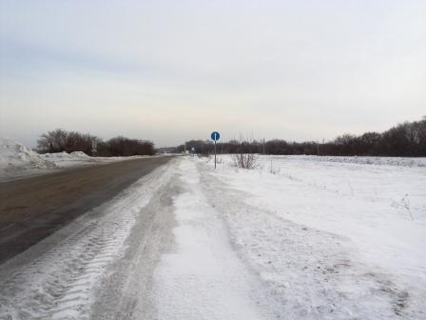  1 |  | 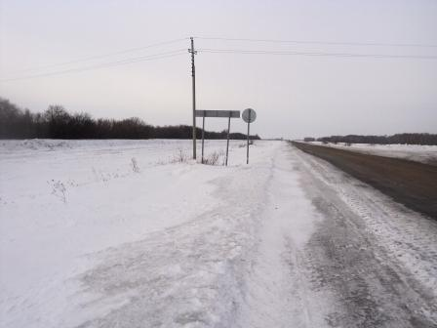  1

По ходу движения Против хода движения

Адрес: с. Панкрушиха, ул. Ленина, ориентировочно напротив АЗС «Автобар»

Фотоматериал рекламной конструкции №2

Автодорога Крутиха – Панкрушиха – Хабары – Славгород – граница республики Казахстан, км 56 +050, слева

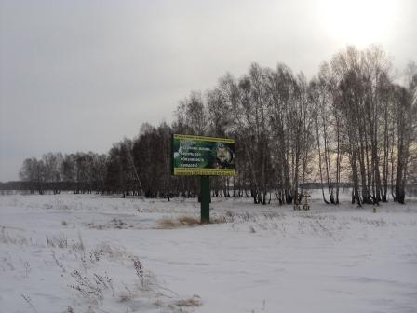 |  | 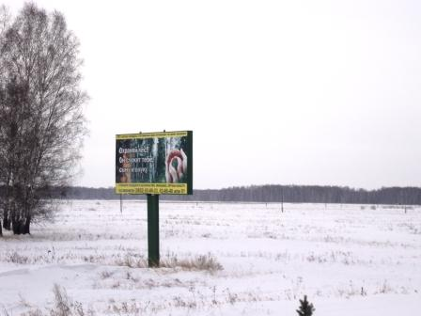

По ходу движения Против хода движения

Адрес: ориентировочно между с. Панкрушиха и с. Подойниково

Фотоматериал рекламной конструкции №3
Автодорога Крутиха – Панкрушиха – Хабары – Славгород – граница республики Казахстан, км 51 +200, слева

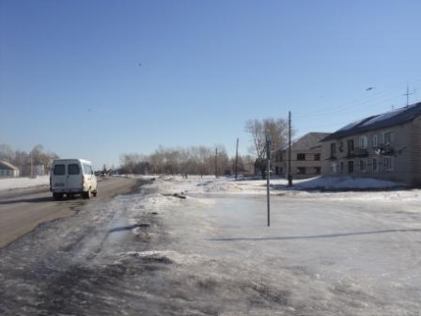  3 | 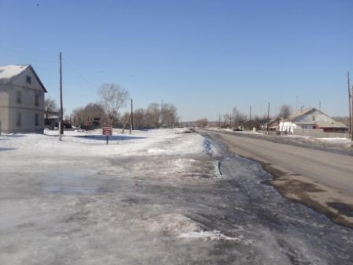 | 3

По ходу движения Против хода движения

Адрес: с. Подойниково, ул. Строительная,7

Фотоматериал рекламной конструкции №4
Автодорога Крутиха – Панкрушиха – Хабары – Славгород – граница республики Казахстан, км 37 +700, слева

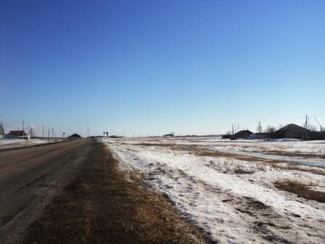  4 |  | 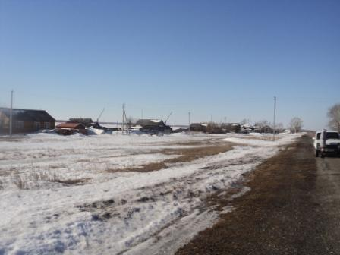  4

По ходу движения Против хода движения

Адрес: с. Высокая Грива, ул. Трактовая, проектируемый щит
Фрагмент №1
К схеме размещения рекламных конструкций на территории муниципального образования Панкрушихинский район с. Панкрушиха, М 1: 5 000
Автодорога Крутиха – Панкрушиха – Хабары – Славгород – граница республики Казахстан,
РК № 1 - км. 63 +100, слева
- сущ. РК, - проектир. РК

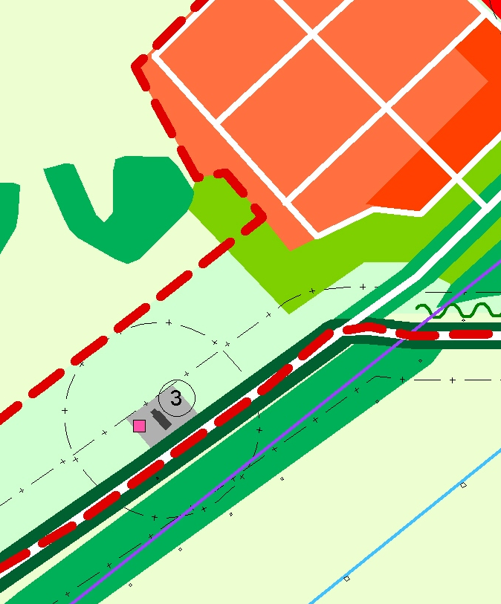

ул. Ленина

1

Фрагмент №2

К схеме размещения рекламных конструкций на территории муниципального образования Панкрушихинский район М 1: 50 000
Автодорога Крутиха – Панкрушиха – Хабары – Славгород – граница республики
Казахстан, существующая РК № 2 – км 56 +050, слева;
РК №3 - км 51 +200, слева ;
- - - сущ. РК, - проектир. РК

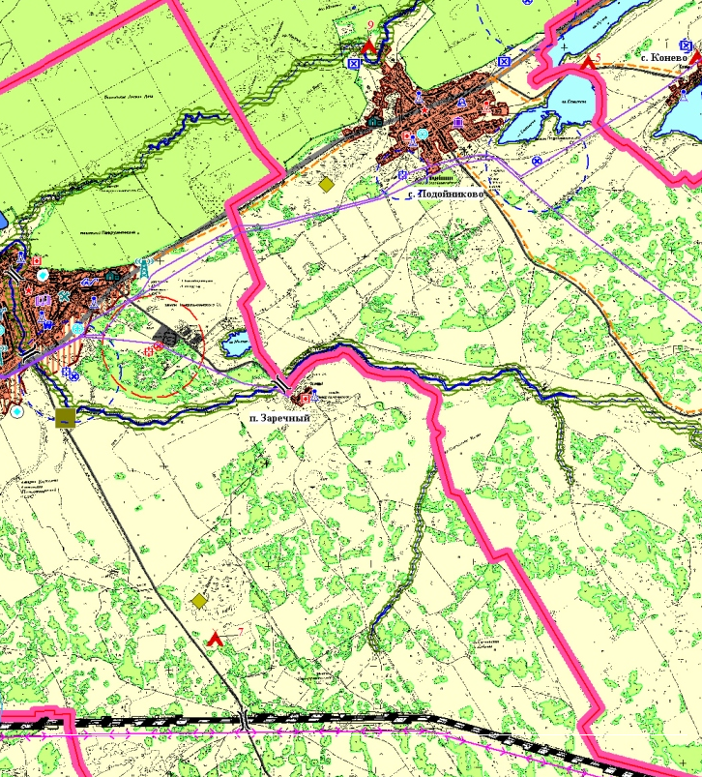
Автомобильная дорога Панкрушиха - Подойниково
Автомобильная дорога Подойниково-Высокая Грива

2
3

Фрагмент №3

К схеме размещения рекламных конструкций на территории муниципального образования Панкрушихинский район, М 1: 50 000
Автодорога Крутиха – Панкрушиха – Хабары – Славгород – граница республики
Казахстан, РК № 4 - км 37 +700, слева.
- сущ. РК, - проектир. РК

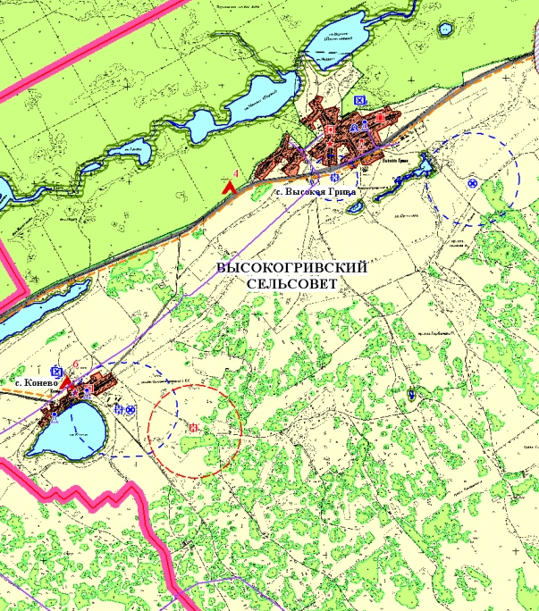

Автомобильная дорога Высокая Грива - Крутиха
АаааааААААААААааааААААннн

4

Автомобильная дорога Подойниково – Высокая Грива

